**开机自动连接首先要保证已经插上网线，并且上一次关机前关掉了机场，如果错过了开机自动连接可以双击run_login.bat一键连接**

如果你的电脑上没有安装python

进入<https://www.python.org/downloads/windows/>下载

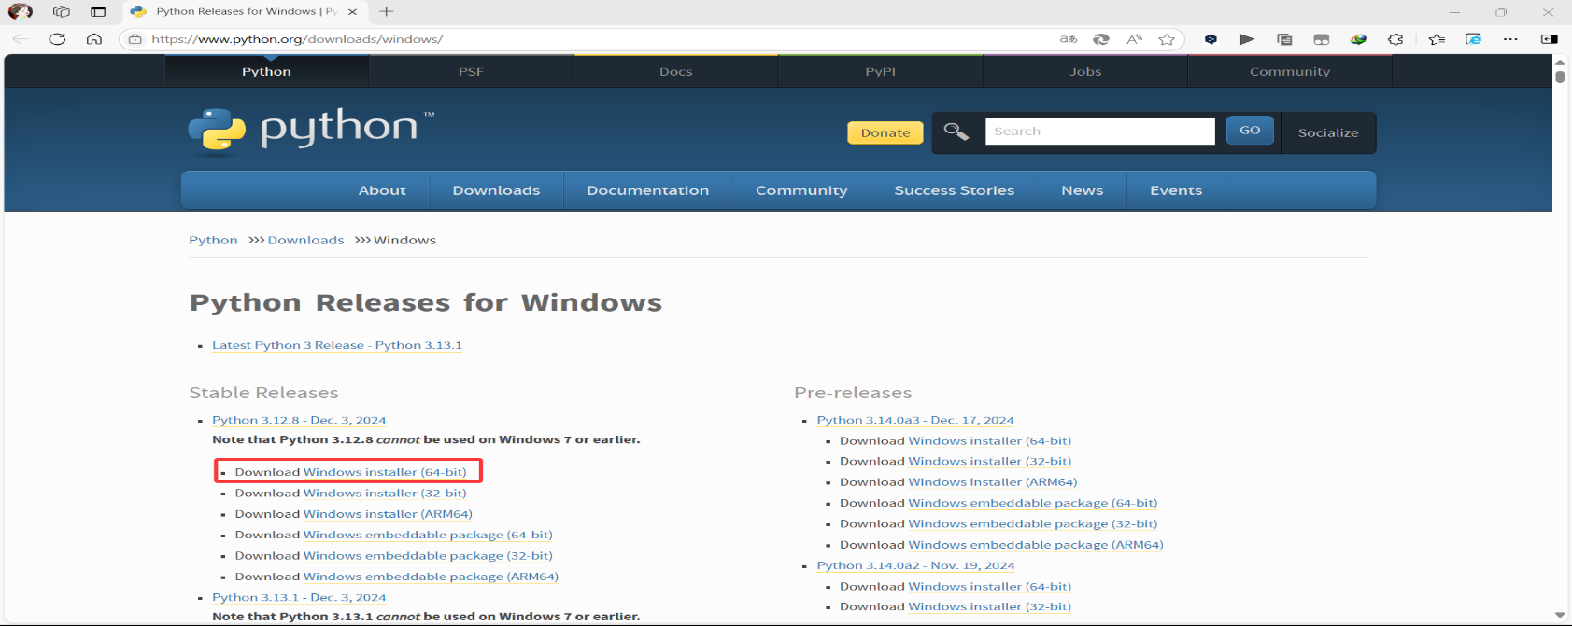

双击安装python

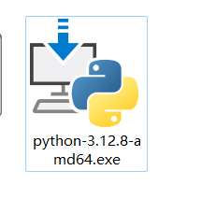

勾选Add Python to PATH，然后点Install Now开始安装。

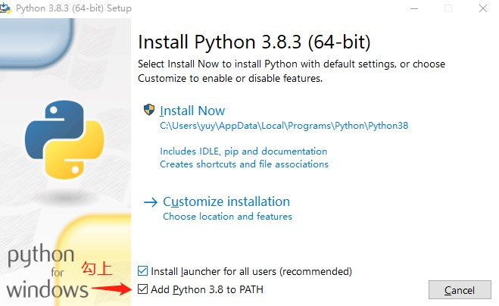

进度条结束，Setup was successful就是安装成功了。在命令提示符CMD里输入python可以看到版本信息了。看不到版本信息就是安装失败或者没有勾选Add Python to PATH。如果没有勾选可以手动添加环境变量。

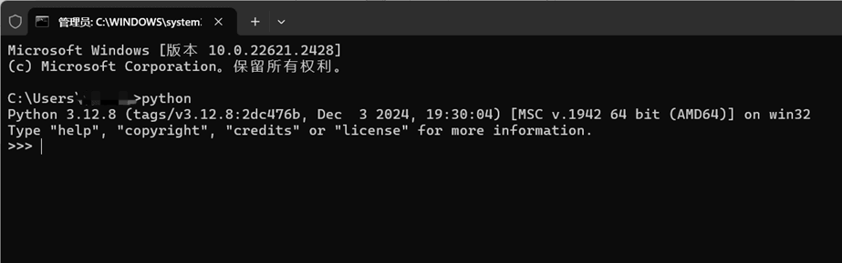

用编辑器（记事本也可以）打开auto_login.py

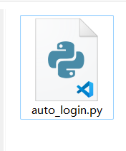

按要求替换相应信息，如果已经登录校园网可以去浏览记录找登录成功页面注销登录

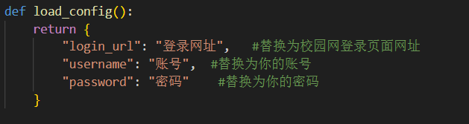

注意登录页面是这个页面，不要复制登录成功的页面网址

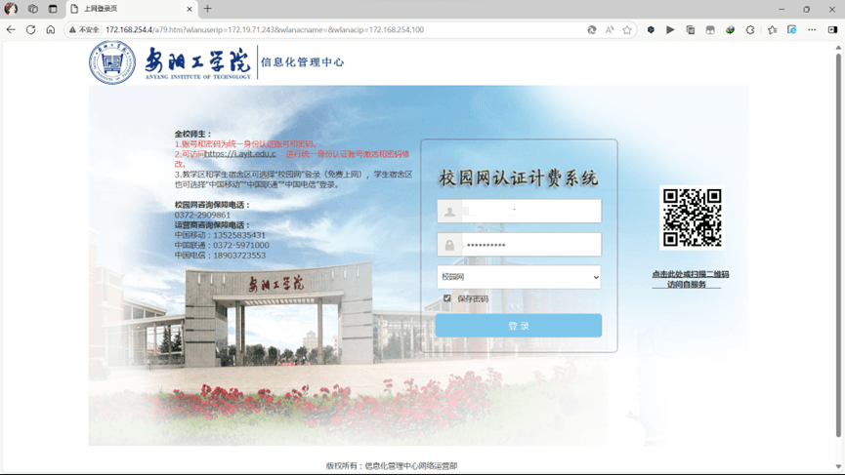

这里你要把路径替换为你的，就是他的路径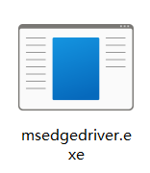

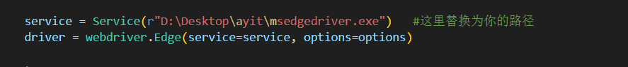

修改完后记得ctrl+s保存

Win+R输入cmd回车，输入pip install selenium回车会开始下载

然后在注销账号的情况下双击run_login.bat（这个就是一键登录程序）打开浏览器随便点一个页面验证是否连上网，注意不要开着机场联网，开了机场就进不去校园网网址了

如果连接没问题可以进行开机自启动设置

在搜索页面搜索任务计划程序并打开

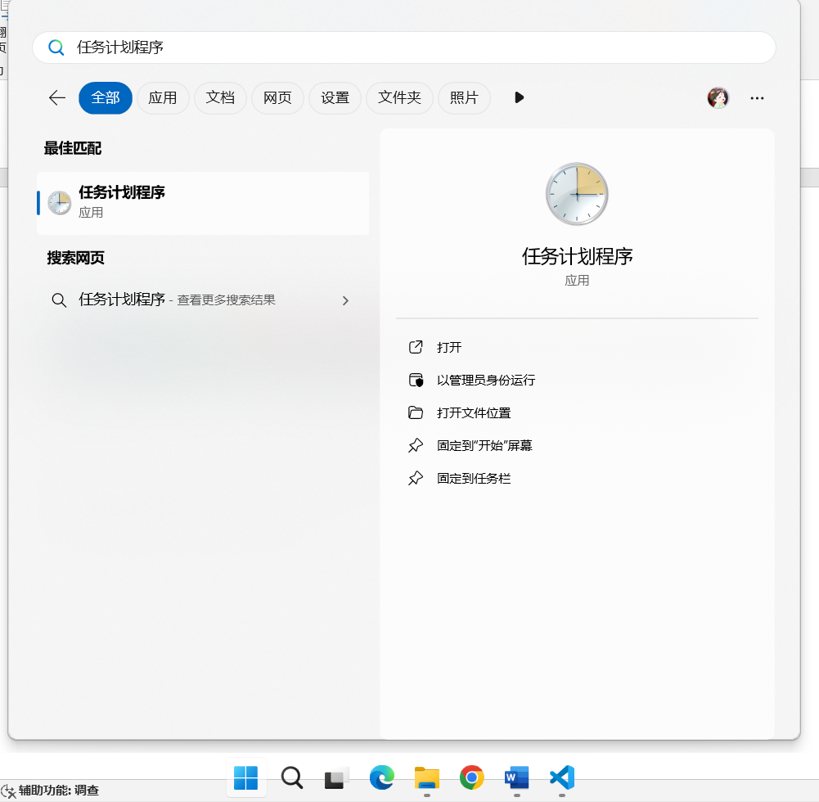

创建基本任务

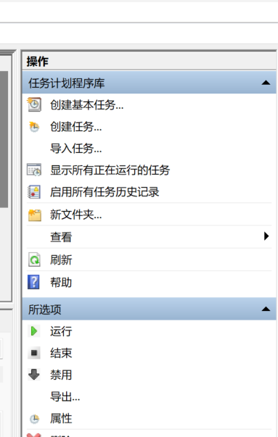

名称随意，最好不要是中文，描述可以不填

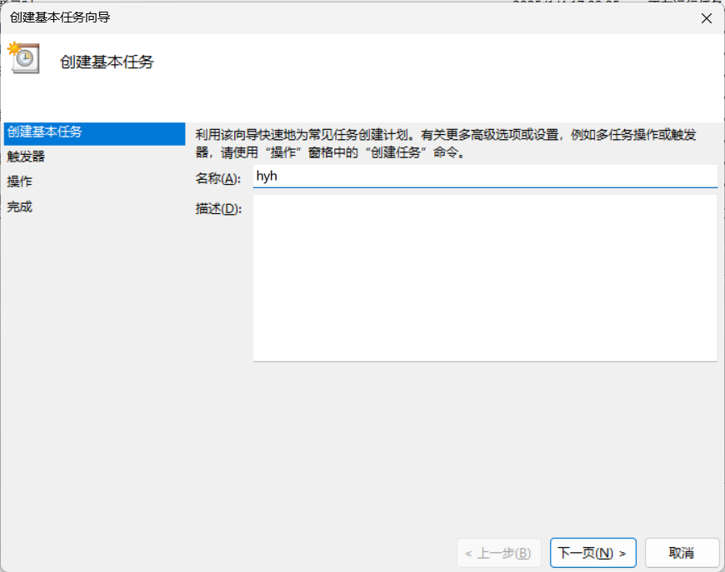

下一步，选择当前用户登录时

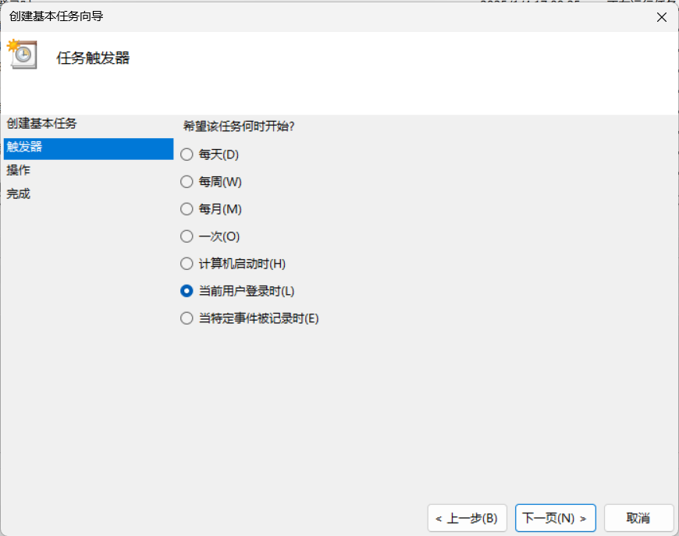

下一步，选择启动程序

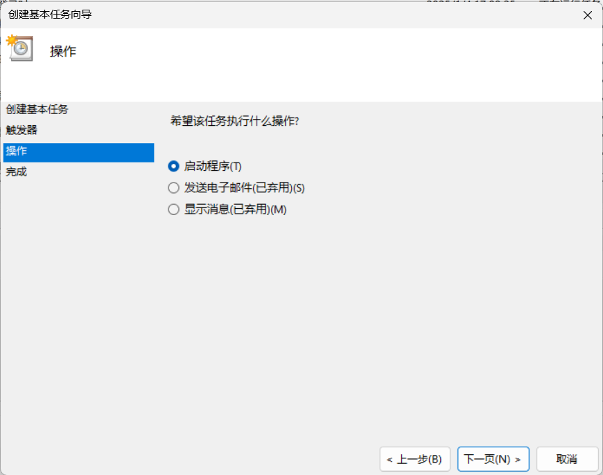

程序或脚本路径两种方法

1. 参考我的路径找你的

C:\Users\111\AppData\Local\Programs\Python\Python312\pythonw.exe

1. 如果自己实在找不到在桌面右键此电脑→属性→高级系统设置→环境变量→点开path变量找你的python路径复制

添加参数填写auto_login.py的绝对路径，例如我的绝对路径是

D:\Desktop\ayit\auto_login.py

起始于不用填

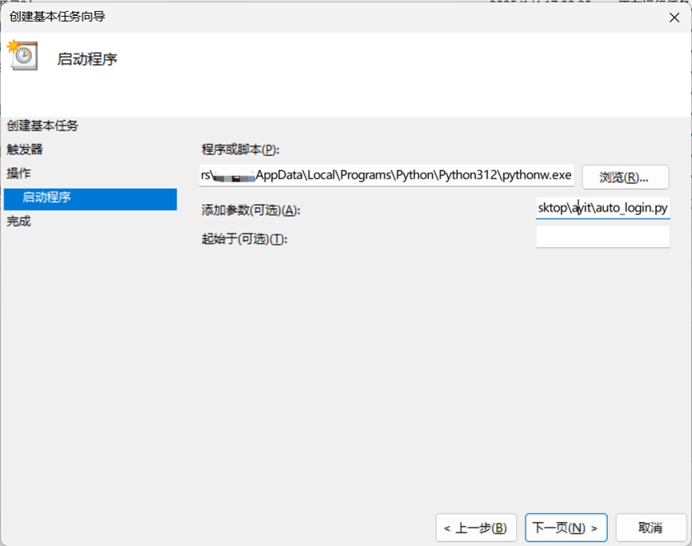

下一步完成即可

点击左侧任务计划管理库

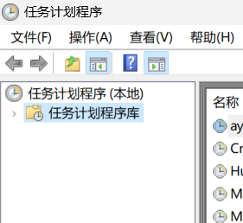

找到你刚刚创建的任务双击打开，把下方的使用最高权限运行勾上

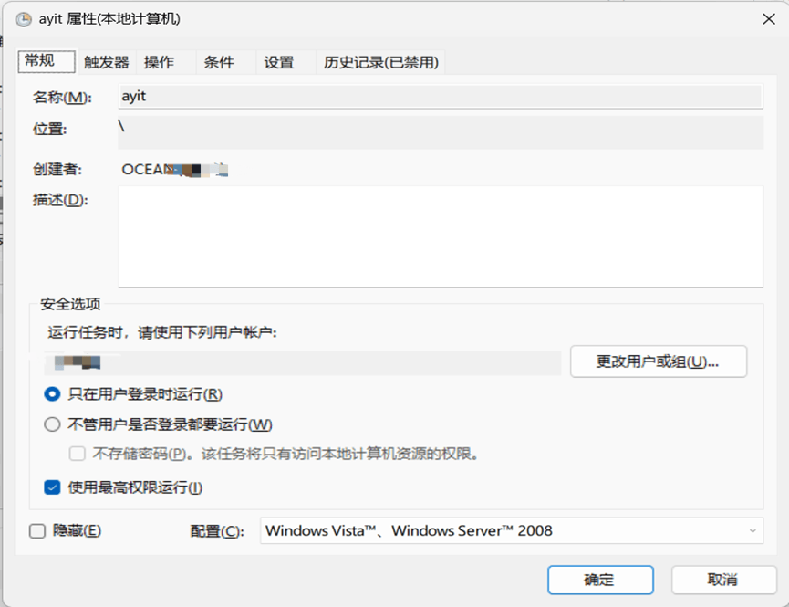

在条件页面，把“只有在计算机使用交流电源时才启动此任务取消勾选

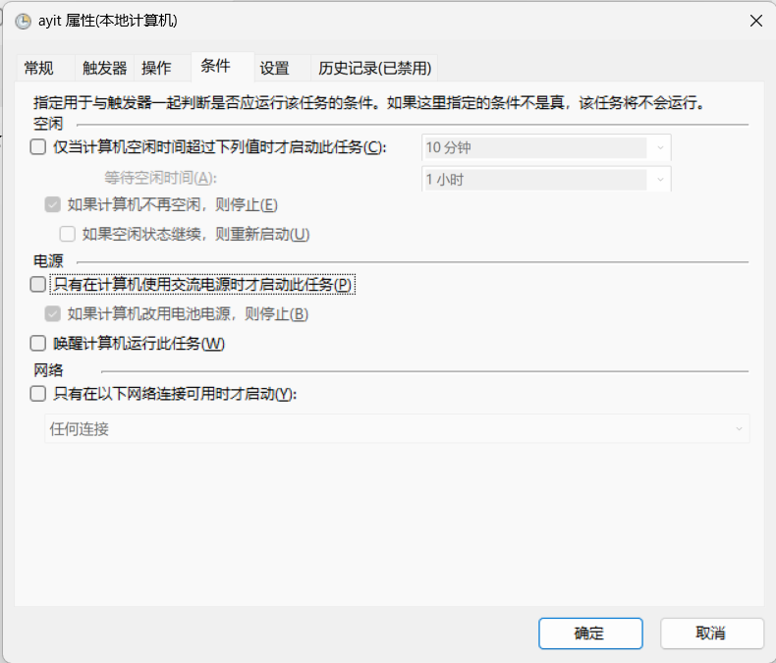

点击确定即可，然后可以注销校园网账号重启电脑后等待几秒查看是否连上网